**NUTRIOSE®: A FIBRA SOLÚVEL PARA PRODUTOS INOVADORES**

A busca por uma alimentação mais saudável nos dias de hoje, apesar de estar cada vez mais visada, também esta cada vez mais difícil. Fato que pode ser evidenciado pelo alto índice de obesidade e doenças cardíacas relacionadas à má alimentação da população em nível mundial. Procurando uma forma de reduzir esses índices, a inclusão de fibras nos alimentos surgiu como uma alternativa para fornecer benefícios, melhorando a saúde e auxiliando no bem-estar e qualidade de vida do consumidor.

Ao contrário de carboidratos e gorduras, que são quebrados por ação enzimática e então absorvidos, a fibra ingerida é fermentada no intestino grosso podendo passar sem nenhuma modificação pelo organismo. Por esse motivo, as fibras atuam na regulação no trânsito intestinal e prevenção de constipação, atua positivamente no metabolismo de carboidratos mantendo os índices glicêmico e insulinêmico sem picos extremos, auxilia na absorção de minerais, é um ingrediente de baixo valor calórico e reduz o risco de doenças cardiovasculares por interferir no metabolismo de lipídeos.

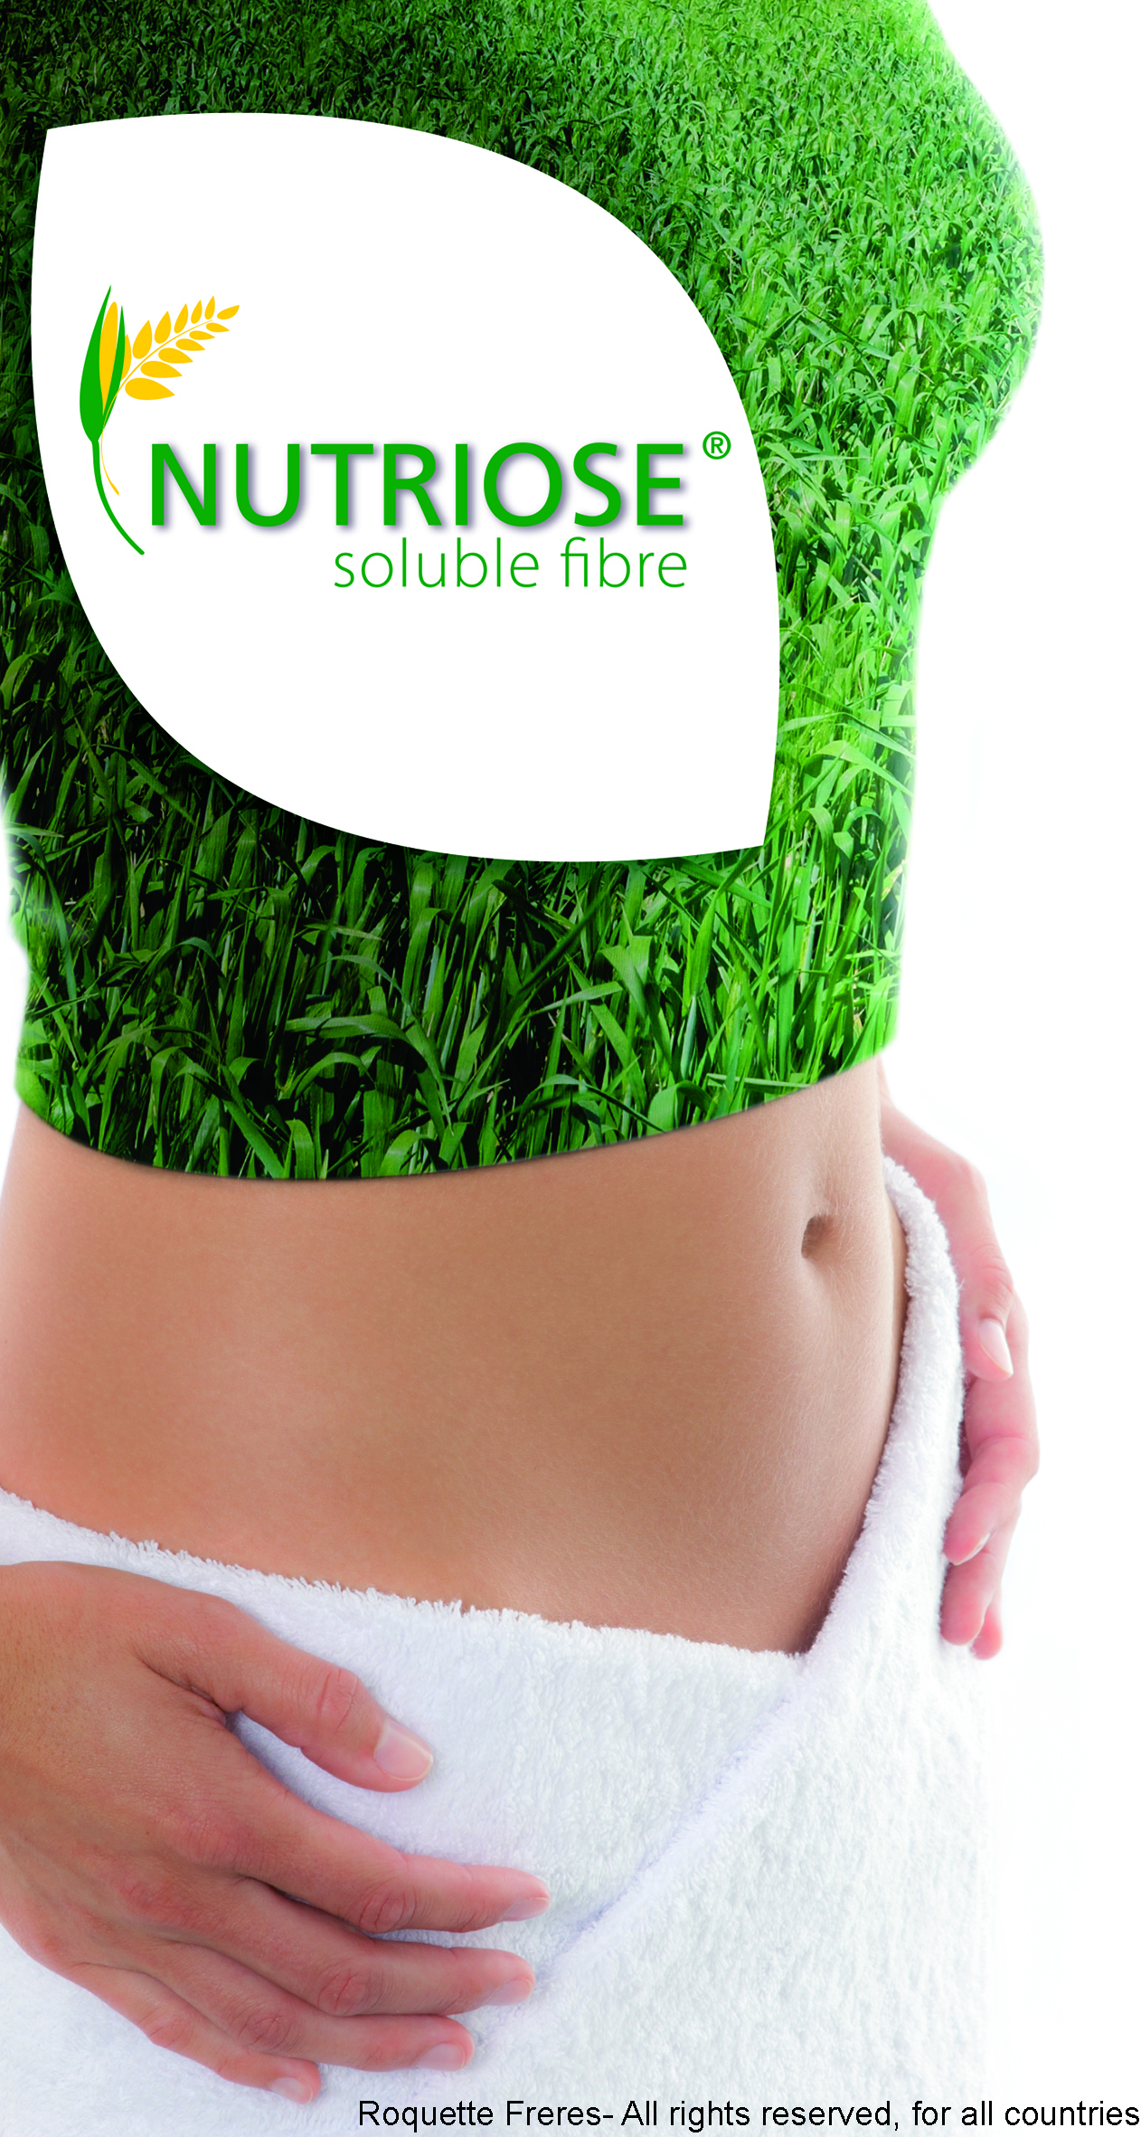 Com isso, o estudo aprofundado sobre fibras alimentares têm ganhado espaço, ocupado uma posição de destaque pelos excelentes resultados científicos, encorajando os produtores de alimentos a reformular seus produtos reduzindo açúcares, gorduras e ingredientes calóricos e aumentando a quantidade de fibra presente.

As fibras se dividem em 2 categorias: as solúveis e as insolúveis. São exemplos de fibras insolúveis, o trigo e cereais integrais; seu benefício esta relacionado à redução de sintomas de desconforno intestinal, podendo ter efeito laxativo.

As fibras solúveis podem ser classificadas pela sua viscosidade. Podendo ter alta capacidade geleificante, ou não interferir em nada nas caracteristicas do produto. Suas principais fontes são frutas, verduras, aveia, cevada e leguminosas. Esse tipo de fibra atua nos níveis de glicose e colesterol do organismo além de também possuir efeitos prebióticos, pois estimula a proliferação de bacterias benéficas (microflora) no trato digestivo.

Nesse contexto, a Organização Mundial de Saúde (OMS) recomenda, além da ingestão balanceada de calorias consistindo em carboidratos (55% a 75%), lípidos (15% a 30%) e proteínas (10% a 15%), uma ingestão diária de fibra na ordem de 25g a 30g, sendo aconselhável a ingestão de ambas as fibras insolúveis e solúveis na proporção de 3:1.

**NUTRIOSE®: O que é, e por que consumir?**

Notando esse crescimento pelo apelo nutritivo de alimentos, a Roquette Freres, referência no mercado mundial de ingredientes alimentícios a mais de 80 anos, coloca no mercado um novo conceito de fibra solúvel. O produto classificado na categoria de dextrina

resistente é lançado com o nome comercial Nutriose®.

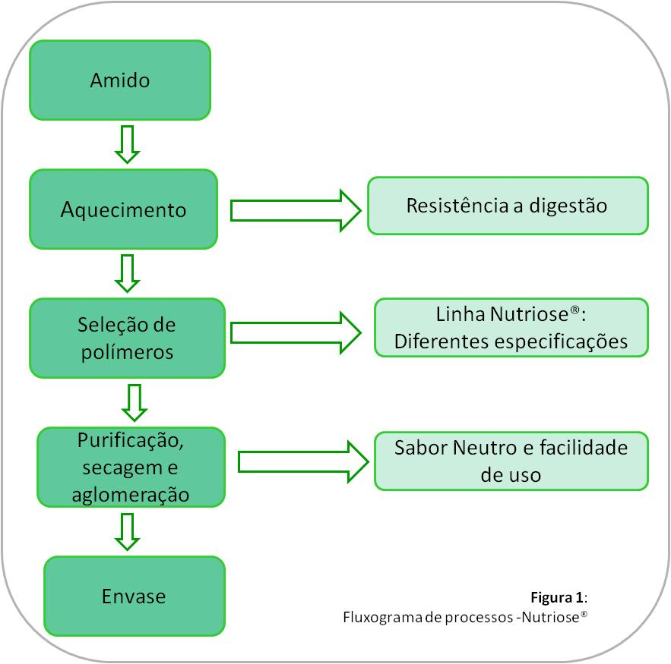A matéria prima da Nutriose® é o milho ou trigo, fontes de amido convencionais, GMO *Free*, que são submetidos a um processo denominado dextrinificação, onde são alteradas as condições de acidez e temperatura, quebrando ligações existentes no amido que antes o tornavam passível de sofrer hidrólise pelas enzimas do nosso organismo (ex.: α 1:6 e α 1:4), dando origem a novas ligações (ex.: como α 1:3 e α 1:2) que não podem ser quebradas pelo organismo. Após esse tratamento, a nova estrutura passa a ter um perfil de fibra alimentar não digerível, e sim fermentada, possuindo, um valor calórico de 2 kcal/g.

Após passar pelo processo de dextrinificação, o produto passa pela etapa de purificação, onde é possível obter produtos com diferentes teores de fibra, podendo-se alcançar um teor de até 85% (base seca).

Após a purificação, o produto é seco em *spray dryer* e sofre aglomeração para obtenção de micro grânulos para melhor dissolução e dispersão do produto em solução em temperatura ambiente (Figura 2).

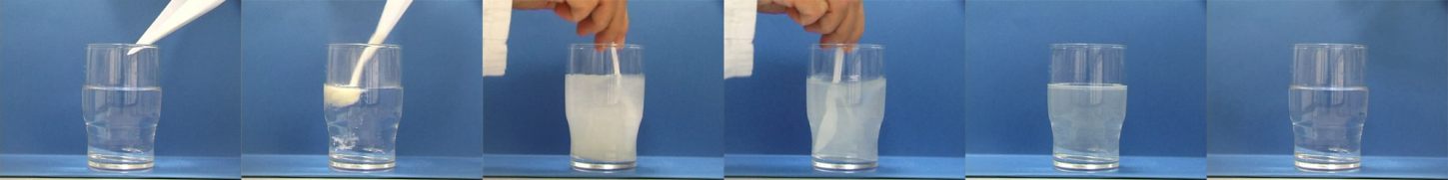Pelo fato de possuir novas ligações em sua estrutura, após a ingestão da Nutriose®, 15% é absorvido, 10% é excretado e 75% são fermentados pelo organismo (Figura3).

A fermentação da Nutriose® ocorre de forma lenta, resultando em uma eficiente produção e absorção de ácidos graxos de cadeia longa (AGCC), gerando uma redução da pressão osmótica do organismo pela lenta formação de gases, o que explica, em tese, a alta tolerância relacionada ao produto, que é de aproximadamente 45g/dia/adulto.

**Figura 2.** Dispersão e dissolução da Nutriose® em água a temperatura ambiente

Como os AGCC são utilizados como fonte de energia pelo organismo, a absorção lenta desse composto pode impactar positivamente em questões de saciedade e redução de peso, como foi demonstrado por estudos clínicos realizados com a Nutriose® (estudos realizados comparando a Nutriose® a Dextrina Resistente de mercado).

Características da Nutriose® como não possuir dulçor ou sabor, e baixa viscosidade, faz com que possa ser adicionada em diferentes produtos sem causar alterações sensoriais. Além disso, não possui açúcares em sua composição, sendo capaz de manter os índices glicêmicos e insulinêmicos sem picos extremos (Figura 4 e 5).

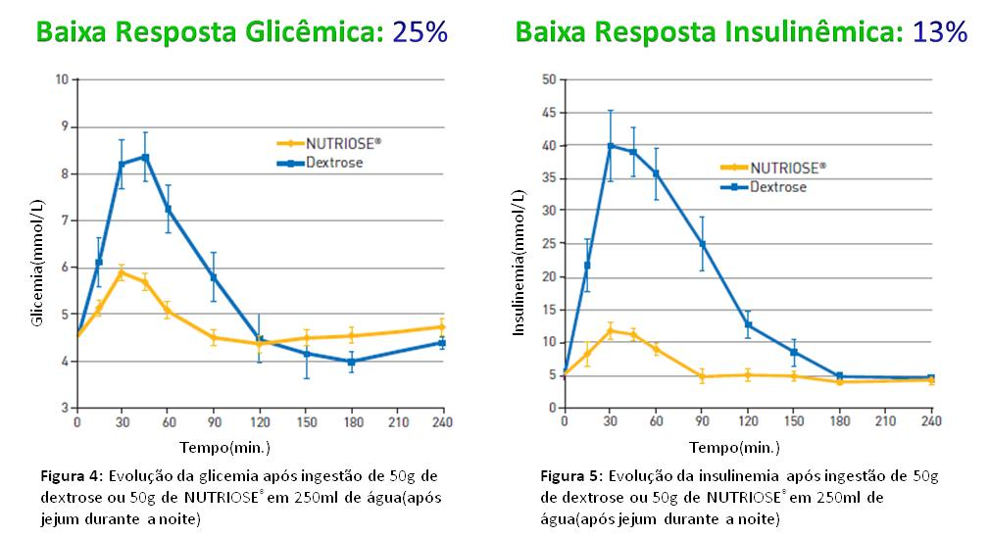

Outro diferencial da Nutriose® quando comparada a outras fibras no mercado, é sua estabilidade e resistência à acidez e tratamentos térmicos (ex.: pasteurização, esterilização, etc.), além de não se degradar durante a vida de prateleira do produto. Portanto, somando-se todas as características citadas acima, conclui-se que a Nutriose® pode ser utilizada em diferentes tipos de aplicações, desde produtos de panificação, confeitos, lácteos, e principalmente, no mercado de bebidas.

**NUTRIOSE®: Aplicações**

A nutriose pode ser usada no segmento de bebidas (sucos, água flavorizada, refrigerantes) sendo uma das melhores e mais efetivas maneiras de se aumentar a quantidade de fibras no produto, diminuindo a adição de açúcares sem alterar as caracteristicas sensoriais do produto e ajudando o consumidor a ter uma dieta mais saudável.

Essa incorporação irá auxiliar no controle do apetite, podendo ser eficaz também na perda de peso e no total de energia ingerida, atuando como um aliado importante no combate aos efeitos de uma dieta não balanceada.

Abaixo segue um exemplo de inclusão da Nutriose® em smoothis. É possivel a obtenção de *claims* relacionados ao nível de fibra na porção do produto final, além de auxíliar nas questões de saciedade e controle de peso corpóreo.

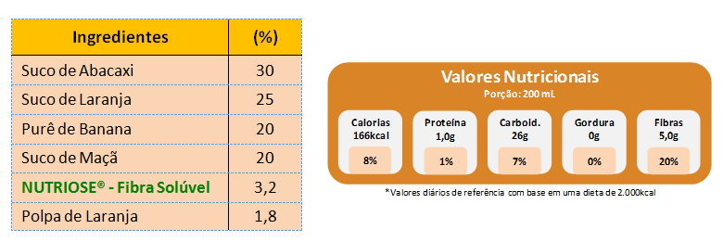

**Roquette Freres** Agente e representane exclusivo no Brasil

Tel.: (+33) 3 2163-3600 **Labonathus Biotecnologia Internacional Ltda.**

*www.nutriose.com* Tel.: (11) 3961-2078

*www.roquette-food.com www.labonathus.com.br*